Dự án: Xe Ôm Công Nghệ

1. Chức năng đăng ký
   1. Sơ đồ 3 lớp

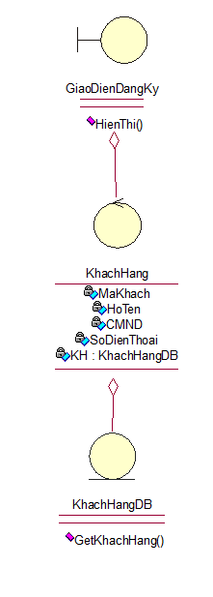

* 1. Sơ đồ tuần tự

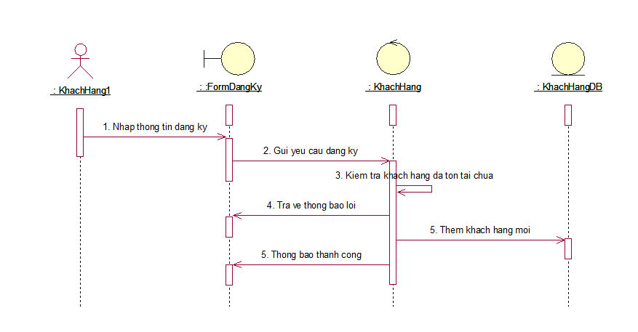

1. Chức năng đặt xe
   1. Sơ đồ 3 lớp

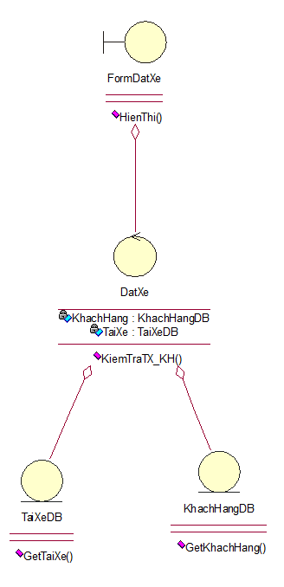

* 1. Sơ đồ tuần tự

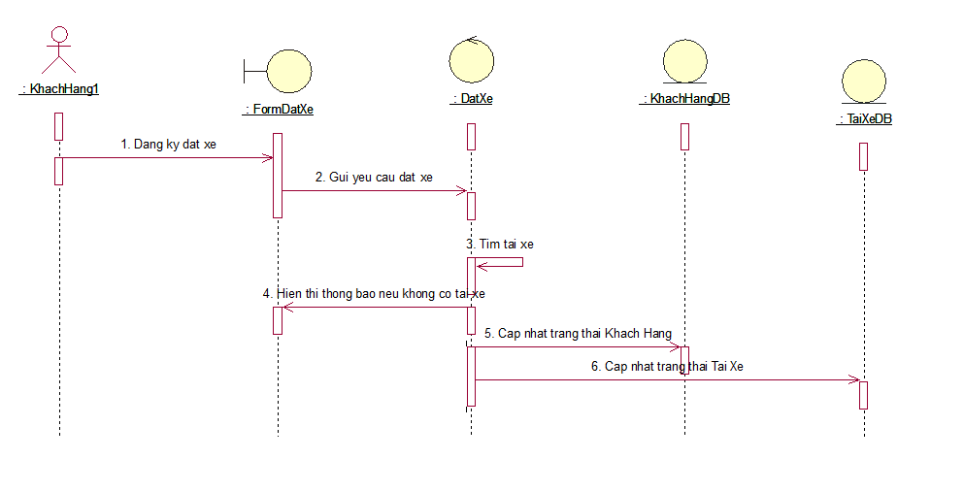

1. Chức năng đánh giá
   1. Sơ đồ 3 lớp

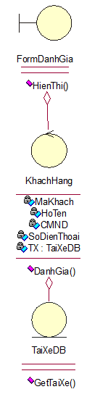

* 1. Sơ đồ tuần tự

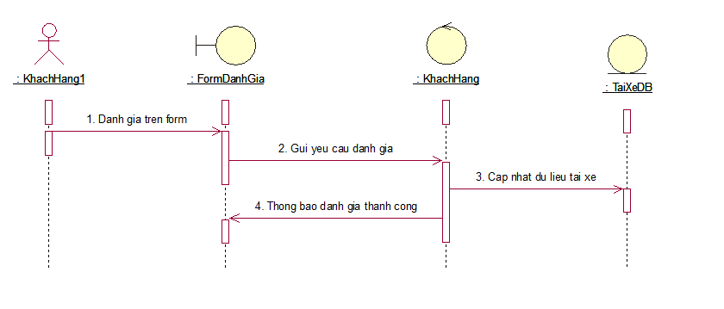

1. Chức năng thanh toán
   1. Sơ đồ 3 lớp

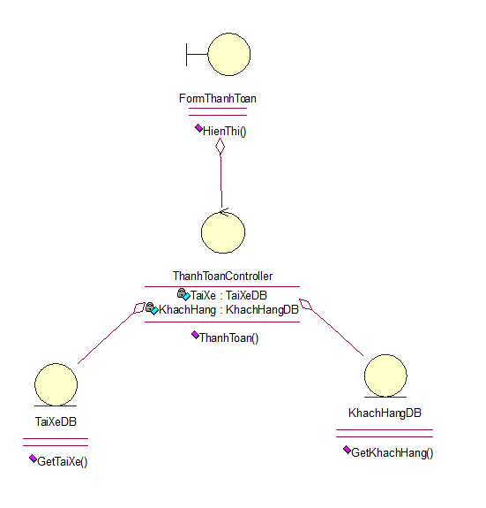

* 1. Sơ đồ tuần tự

